**JFinal旅程**

版本号：v1.0.0

**版本控制信息**

|  |  |  |  |
| --- | --- | --- | --- |
| **版本号** | **修改时间** | **主要内容** | **作者** |
| v1.0.0 | 2018年05月14日 | JFinal服务端根基 | 陈华 |
|  |  |  |  |
|  |  |  |  |
|  |  |  |  |
|  |  |  |  |
|  |  |  |  |

# 止步在

1. 公司项目：接口创建，接口调试post、get？
2. 视频课程：D:\51\_DeveloperWorkspace\JFinal\视频课程——0~13

# 资源

### 本地

D:\51\_DeveloperWorkspace\JFinal

### 开源

<https://gitee.com/javen205/weixin_guide>

https://github.com/Javen205/JPay

# 搭建代理

### Localtunnel

Nodejs安装。

可以debug代码。自动将本地ip设置成外网。

Lt –subdomain hlzskkk -p 9999

自动获取外网地址，如：https://hlzskkk.localtunnel.me

### nat123

配置：D:\51\_Utility\Tomcat

类似本地架设一个服务器，无法调试。

# 接口测试工具

### Postman

### MarkdownPad 2 + awesomium_v1.6.6_sdk_win

# 打包

### War

Eclipse打包成war，并存到tomcat中的webapp下，会自动解压。

# 项目构建

### 借鉴视频：D:\51\_DeveloperWorkspace\JFinal\视频课程

创建Maven——maven-archetype-webapp——配置jfinal.jar——MainConfig——web.xml

<filter>

<filter-name>jfinal</filter-name>

<filter-class>com.jfinal.core.JFinalFilter</filter-class>

<init-param>

<param-name>configClass</param-name>

<param-value>自己config文件路径</param-value>

</init-param>

</filter>

<filter-mapping>

<filter-name>jfinal</filter-name>

<url-pattern>/*</url-pattern>

</filter-mapping>

——extends Controller——配置route——配置main

JFinal.start("src/main/webapp", 8080, "/");

## 忽略文件

.git

.classpath

jfinal_demo_for_maven.log*

# 附加知识

### Maven

### Tomcat

# 文档说明

## 概念

### Interceptor分类

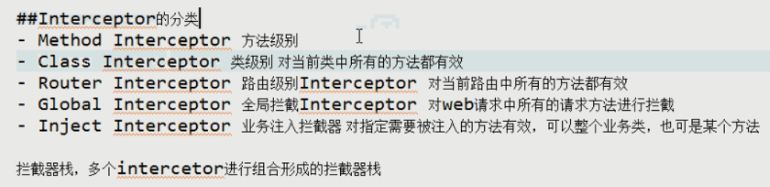

## JFinalConfig

### Configconstant

常量配置

### configRoute

所有路由配置

路由分包

### ConfigPlugin

配置外部插件

### configEngine

3.0新加的，使我们更好的使用模板引擎

### configInterceptor

配置全局拦截器，拦截请求。如

路由级别的拦截器，有些路由上不做一些事情。

### configHandler

接管所有web请求

### afterJFinalStart

框架启动以后运行，框架启动之前启动其他功能什么

### BeforJFinalStop

## 工具类

### PropKit

用来操作外部配置文件，读取之后是键值对应。

使用：

PropKit.get()直接获取，PropKit.getBoolean("devMode", false)

PropKit.use()在加载配置文件内容以后会将数据缓存在内存之中。

PropKit.Useless()将缓存的内容进行清除。

## SQL管理

建表，增删改查

# Cmd命令

### Netstat -na|more

# 项目结构

## 公司项目

### 第一层

common：用到的工具类，再分包说明相应的工具包

controllerapi：接口

service：业务

model：数据库模板

jfinal：对框架的扩展

视频项目